**作 者 推 荐**

**尼古拉斯·贝格利特（Nicolas Beuglet）**

**作者简介：**



**尼古拉斯·贝格利特（Nicolas Beuglet）**今年43岁。他在M6频道工作了15年后，决定集中时间写剧本和小说。他的小说《尖叫》（Le Cri）由法国XO出版社出版，全部版本总销量超过50万册，该作品不久将被改编成国际电视连续剧（共6集，每集52分钟）。

贝格利特的6部小说总销量已经超过210万册。

他现在与妻子和两个女儿一起住在博洛涅比兰科特。

**“格雷丝·坎贝尔”系列**

**GRACE CAMPBELL Series**

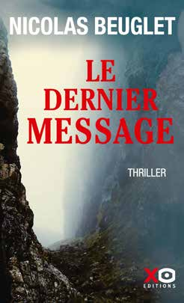**中文书名：《临终之言》**

**英文书名：THE LAST MESSAGE (Book 1)**

**作 者：Nicolas Beuglet**

**出 版 社：XO Editions**

**代理公司：ANA/Conor**

**页 数：395页**

**出版时间：2020年9月**

**代理地区：中国大陆、台湾**

**审读资料：电子稿**

**类 型：惊悚悬疑**

**·法语畅销榜#1**

**·32万册已售（2023年秋）**

**内容简介：**

**一座修道院和被风吹得支离破碎的墙壁**

**一具以最奇怪的方式被肢解的尸体，难以理解的科学公式。。。**

**督察格雷斯·坎贝尔还不知道人类历史进程即将改变，**

**而你，你确定自己想知道真相吗？**

苏格兰西部，爱奥那岛。大片棕色的草地，中间点缀着黑色的岩石。“死亡之街”的尽头，是修道院的灰色剪影。在被风吹坏的墙壁后面，一名居民刚刚被发现惨遭谋杀，尸体被以最奇怪的方式肢解。苏格兰督察格雷斯·坎贝尔领导着警方调查组前来。

停职一年后，格雷丝·坎贝尔知道自己的职业生涯岌岌可危。她顶着瓢泼大雨来到修道院，她推开沉重的前门，迎接她的是五名僧侣飘忽的目光。关于受害者，他们只能说他的名字：安东。另一方面，他们都知道，安东一直在墙壁上进行他的秘密研究，屋子里到处都是科学公式....

安东在研究什么？为什么他被如此残忍地杀害？格蕾丝试图找回自信时，还没有意识到这将是人类最有趣的谜题之一，而解决办法完全落在了她的肩膀上....

请注意......《临终之言》可能会让你陷入痛苦和疯狂的深渊

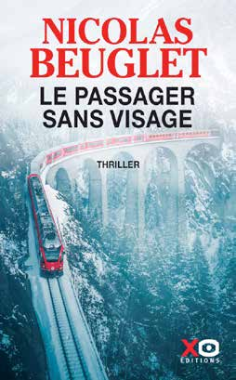

**中文书名：《无面之人》**

**英文书名：THE PASSENGER WITH NO FACE (Book 2)**

**作 者：Nicolas Beuglet**

**出 版 社：XO Editions**

**代理公司：ANA/Conor**

**页 数：368页**

**出版时间：2021年9月**

**代理地区：中国大陆、台湾**

**审读资料：电子稿**

**类 型：惊悚悬疑**

**·已售30万册 （2023年秋）**

**内容简介：**

“你并不是唯一一个找寻真相的人。”

留在她家门口的匿名信不仅仅是一个信号，督察格雷丝·坎贝尔如遭雷击。她知道这次她别无选择。她必须打开公寓底部的安全门，面对困扰她多年的秘密…

这部扣人心弦的悬疑故事将我们从与世隔绝的苏格兰乡村带到黑森林深处，在那里，我们童年时代最令人不寒而栗的童话故事重新上演。格蕾丝从来没有想到她会坐上这列不知从哪里冒出来的火车，不得不地面对没有面孔乘客…....

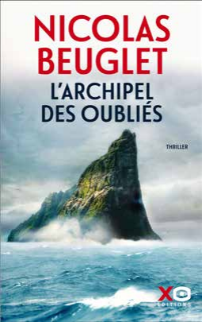**中文书名：《遗忘群岛》**

**英文书名：THE ARCHIPELAGO OF THE FORGOTTEN (Book 3)**

**作 者：Nicolas Beuglet**

**出 版 社：XO Editions**

**代理公司：ANA/Conor**

**页 数：395页**

**出版时间：2022年9月**

**代理地区：中国大陆、台湾**

**审读资料：电子稿**

**类 型：惊悚悬疑**

**·法国小说榜#6**

**·超级畅销惊悚悬疑作家，全作品销量已经超过160万册**

**内容简介：**

这个故事会让你怀疑一切.....甚至你自己！

侦探格雷斯·坎贝尔（Grace Campbell）和莎拉·格林杰（Sarah Geringën)只知道一件事：一座在苏格兰薄雾中消失的庄园。在住宅紧闭的百叶窗后面，是一个严肃的年轻寡妇

尽管他们的性格截然相反，但他们必须共同努力，抓住“无脸人”——一个企图毁灭人类的阴谋家。他们只有一条线索：一座在苏格兰薄雾中消失的庄园。紧闭的百叶窗后，一个严肃的年轻寡妇在阴影中徘徊。但这个女人真的是她试图假装的那样吗？两名侦探发现的情况超出了他们最糟糕的假设！

这场与时间的赛跑中，格蕾丝和莎拉从尼斯湖前往挪威，叩开恐惧的边界，到达神秘的被遗忘群岛，这是对抗世界混乱的最后据点。



**中文书名：《尖叫》**

**英文书名：THE SCREAM**

**法文书名：LE CRI**

**作 者：Nicolas Beuglet**

**出 版 社：XO Editions**

**代理公司：ANA/Conor**

**页 数：494页**

**出版时间：2016年9月**

**审读资料：英文电子稿**

**类 型：惊悚悬疑**

**版权已授：保加利亚、捷克、波兰、俄罗斯、斯洛伐克、希腊**

**·总销量超过61万册**

**·另有漫画版！**

**内容简介：**

这部受真实事件启发而创作的迷人惊悚小说，拥有罕见的复杂性，它探索了人类的愚蠢及错误使用高科技致命武器的巨大危险。小说的每一页都向读者提出有关人类存在意义的问题，驱动我们去关注内心深处的恐惧。

奥斯陆高斯塔德的精神病院。在一个寒冷夜晚过后的黎明，人们在一个病人的牢房里发现他被勒死的尸体，他的嘴巴因无声的尖叫而大大张开。警方匆忙赶到现场，探长莎拉·格林杰（Sarah Geringën）在看到令人不安的案发现场后，立刻就意识到，这起案件不同于以往的任何一起案件……

谜团一个一个堆积起来：为什么受害者的额头上有一个数字488的伤疤？他的牢房里的那些难以辨认的图画代表什么？为什么医院里的工作人员对这个在高斯塔德精神病院里关押三十多年的人的身份感到如此不安？对莎拉来说，这是一项无比可怕的调查的开端，这次事件把她从伦敦带到阿森松岛，从明尼苏达州的矿山到古尼斯的高地。

莎拉必须争分夺秒，与此同时，她的命运还和法国调查记者克里斯托弗（Christopher）的命运联系到了一起。在调查中情局的记录时，她发现这起案件关乎我们每个人都曾经思考过的问题：死后的生活……

而埋藏在绝密实验室里的答案，很可能比问题更加可怕。

**媒体评价：**

“尼古拉斯·贝格利特仿佛把他的笔杆插进了两万伏特的高压电里：这些章节给人带来无与伦比的刺激之感，以地狱般的快节奏不断推进着情节。”

----玛丽·罗加蒂恩（Marie Rogatien），《费加罗报》（Le Figaro Magazine）

“这部惊悚小说无疑是本季度最优秀的惊悚小说之一……它真令人上瘾。”

----米歇尔·普里穆特（Michel Primault），《时尚女性》（Femme Actuelle）

“这是一部令人敬畏、引人入胜，快节奏充满紧张感的作品。”

----弗兰克·波汀（Franck Boitelle），《巴黎诺曼底报》（Paris-Normandie）

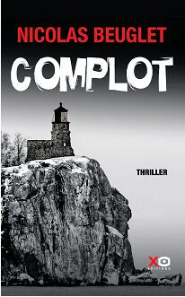**中文书名：《联盟》**

**英文书名：THE ALLIANCE**

**法文书名：COMPLOT**

**作 者：Nicolas Beuglet**

**出 版 社：XO EDITIONS**

**代理公司：ANA/Conor**

**页 数：496页**

**出版时间：2018年5月**

**代理地区：中国大陆、台湾**

**审读资料：法语电子稿**

**类 型：惊悚悬疑**

**·销量超过38万册**

**内容简介：**

在挪威北部，一个偏远的孤立群岛上，狂风不断地咆哮着。在一处悬崖边，人们发现了一具裸体女尸。她身体上撕裂的伤口，仿佛是某种神秘的符号。当由特种部队护送而来的探长莎拉·格林杰（Sarah Geringën）得知受害者的身份时，她震惊了。这个尸体竟然属于挪威首相。究竟是谁对政府首脑怀恨在心？而首相在这个岛上，灯塔脚下的一个混凝土避难所里又隐藏了怎样的秘密？很快，莎拉就察觉到了一些东西：这个犯罪现场，标志着一系列可怕谋杀的开始。

奇怪的是，在她的调查过程中，似乎总有人走在她的前面。这个黑暗中的影子好像能读懂她的心思……

从挪威到老城比布洛斯，再到梵蒂冈市中心，她每走一步，身边都伴随着一股无情阴谋的味道。在这场殊死搏斗中，莎拉将不得不面对她心中最深的恐惧，她隐藏最深的真相……

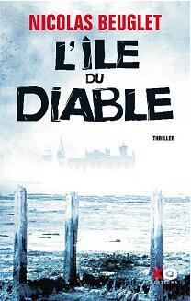**中文书名：《恶魔岛》**

**英文书名：DEVIL’S ISLAND**

**法文书名：L’Île du Diable**

**作 者：Nicolas Beuglet**

**出 版 社：XO EDITIONS**

**代理公司：ANA/Conor**

**页 数：320页**

**出版时间：2019年9月**

**代理地区：中国大陆、台湾**

**审读资料：法文电子稿**

**类 型：惊悚悬疑**

**·法语畅销榜#1,，连续四周；**

**·销量超过30万册(2023年秋)**

**内容简介：**

复仇是一种记忆。

尸体上覆盖着奇怪的白色粉末……四肢都已经产生严重坏疽……一张脸在最痛苦上僵硬定格……

莎拉·格林杰（Sarah Geringën）在看到她父亲的尸体时，被吓得魂不附体。当病理学家把他胃里找到的钥匙交给她时，她已经瘫倒在地。

难道她的父亲还有她所不知道的一面？

从阴暗的挪威森林，到冰冷的西伯利亚平原，这位前特种部队督察开始了一段直面可怕家庭秘密的旅程。她会在森林里与世隔绝的旧庄园中发现什么？她敢冒险前往魔鬼岛吗？

尼古拉斯·贝格利特（Nicolas Beuglet）的最新力作是一部令人毛骨悚然的惊悚小说，它从历史深处，挖掘出一个令人毛骨悚然的未知事件，并提出了一个有趣的问题：我们的祖先还活在我们的身体里吗？

**感谢您的阅读！**

**请将反馈信息发至：版权负责人**

**Email**：[**Rights@nurnberg.com.cn**](mailto:Rights@nurnberg.com.cn)

安德鲁·纳伯格联合国际有限公司北京代表处

北京市海淀区中关村大街甲59号中国人民大学文化大厦1705室, 邮编：100872

电话：010-82504106, 传真：010-82504200

公司网址：[http://www.nurnberg.com.cn](http://www.nurnberg.com.cn/)

书目下载：<http://www.nurnberg.com.cn/booklist_zh/list.aspx>

书讯浏览：<http://www.nurnberg.com.cn/book/book.aspx>

视频推荐：<http://www.nurnberg.com.cn/video/video.aspx>

豆瓣小站：<http://site.douban.com/110577/>

新浪微博：[安德鲁纳伯格公司的微博_微博 (weibo.com)](https://weibo.com/1877653117/profile?topnav=1&wvr=6)

微信订阅号：ANABJ2002

